Vánoční pohár talentů 2024
SPORT UNION, Ústí nad Labem

Místo konání: tělocvična Pedagogická fakulty Univerzity J.E. Purkyně,
České mládeže 8, Ústí nad Labem
Datum konání: neděle 15.12. 2024
Ředitel soutěže: Josef Rajchert ml.
Podmínka startu: Dobrý zdravotní stav, úhrada startovného
Startuje: mládež do 15let včetně, mladší kategorie STV a kategorie bez STV, nejsou vázány jakoukoliv klubovou příslušností a organizovaností.

Kategorie STV pouze s potvrzeným průkazem ČSKe, max. 6.kyu.
Zahájení: v 10:00 hodin (vstup do haly nejdříve v 9.00 hodin)
Hlavní rozhodčí: Vladimír Janda
STK: David Bázler, stk@usteckekarate.cz
Ostatní: deleguje Sport Union, rozhodčí z klubů vítáni, jejich nasazení určí hlavní rozhodčí.

Kategorie 0.:

Bez STV - agility

Dívky do 6 let chlapci do 6 let
7–9 let 7–9 let

Kategorie I.:

Bez STV - cvičení určuje rozhodčí

Dívky do 7 let chlapci do 7 let
8–10 let 8–10 let
11–12 let 11–12 let
13–15 let 13–15 let

Kategorie II.:

Bílé pásky – 8.kyu - mohou opakovat libovolně kata
Dívky do 9 let chlapci do 9 let
10–12 let 10–12 let
13–15 let 13–15 let

Kategorie III.

Žluté pásky – 7.kyu - mohou opakovat kata (střídat pořadí)

Dívky do 9 let chlapci do 9 let
10–12 let 10–12 let
13–15 let 13–15 let
Kategorie IV.:

Zelené pásky – 6.kyu - v každém kole rozdílná kata

Dívky do 10 let chlapci do 10 let
11–13 let 11–13 let
14–15 let 14–15 let
Kata DUO:

Z kategorie 6-8, 9-10, 11-12, 13-15 let

(možnost smíšených dvojic, kategorie dle staršího cvičence, kata možno opakovat)

Startovné: Kata 200,-Kč/závodník; Kata Duo 100,-Kč/dvojice, agility 50,-Kč/závodník, startovné splatné na místě.

Přihlášky zasílat prostřednictvím databáze https://www.cubu.info/cesky-svaz-karate/akce, přihlášky neregistrovaných v čubu-info zasílejte na stk@usteckekarate.cz, do 13.12.2024, na místě jen upřesnění.

Zvláštní cena pro Talenta turnaje!!


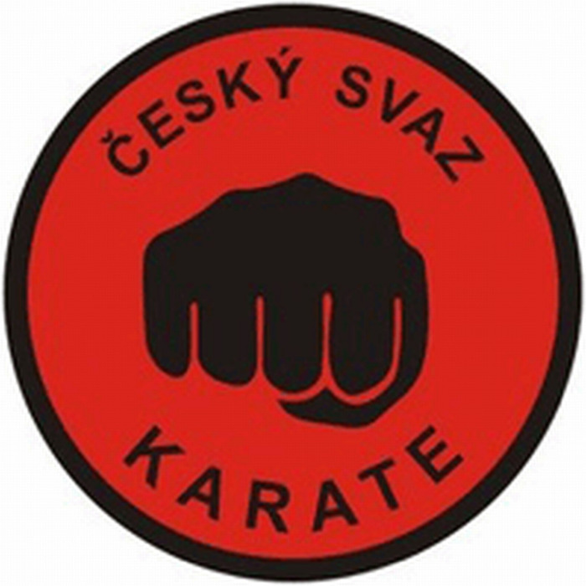


Akci podporuje Magistrát města Ústí nad Labem

